ĐẠI HỌC ĐÀ NẴNG
TRƯỜNG ĐẠI HỌC BÁCH KHOA
KHOA ĐIỆN TỬ - VIỄN THÔNG

BÁO CÁO
VIẾT VÀ THUYẾT TRÌNH KỸ THUẬT

ĐỀ TÀI:
Firebase Authentication

Sinh viên thực hiện: Nguyễn Trọng Nhân – 22KTMT1 – 106220229
Lê Duy Hoàng – 22KTMT2 - 106220252

Đà Nẵng, 11/2025

BẢNG PHÂN CÔNG CÔNG VIỆC TRONG NHÓM

STT | HỌ VÀ TÊN | NHIỆM VỤ | KHỐI LƯỢNG
01 | Nguyễn Trọng Nhân | - User management và profile  - Security best practices | 50%
02 | Lê Duy Hoàng | - Email/password authentication  - Social login (Google, Facebook) | 50%

Link github:

MỤC LỤC

1. Đặt vấn đề 4
2. Thiết lập firebase 4
3. Xác thực bằng Email/Password 10
4. Đăng nhập bằng Google, Facebook 16
4.1 Đối với Google 16
4.2 Đối với Facebook 22
5. User management và profile: 29
5.1 Khái niệm về quản lý dữ liệu người dùng và tầm quan trọng: 29
5.2. Quản lý dữ liệu người dùng với Firebase Authentication: 30
5.3. Quản lý dữ liệu người dùng với Firestore Database: 32
5.4. Demo App Flutter: 32
6. Security best practices: 36
6.1. Sử dụng các phương thức xác thực an toàn: 36
6.2. Xác minh email: 37
6.3. Bảo vệ chống spam:. 39
6.4. Cập nhật SDK thường xuyên:. 39
6.5. Gửi cảnh báo cho người dùng khi thực hiện các chức năng quan trọng:. 39

1. Đặt vấn đề
Trong phát triển ứng dụng hiện nay, việc xây dựng hệ thống xác thực, quản lý người dùng, lưu trữ dữ liệu và bảo mật là những yếu tố quan trọng nhưng cũng rất phức tạp. Việc tự triển khai các chức năng này từ đầu không chỉ tốn nhiều thời gian mà còn dễ dẫn đến lỗi bảo mật và khó mở rộng.
Firebase ra đời như một giải pháp toàn diện, cung cấp:
- Xác thực người dùng nhanh chóng: hỗ trợ email/mật khẩu, Google, Facebook, và nhiều phương thức khác.
- Quản lý dữ liệu thời gian thực: Cloud Firestore và Realtime Database giúp đồng bộ dữ liệu tức thì giữa các thiết bị.
- Bảo mật và tuân thủ tiêu chuẩn: Firebase tự động xử lý các vấn đề về bảo mật, mã hóa dữ liệu, và quản lý quyền truy cập.
- Tiết kiệm thời gian phát triển: nhà phát triển có thể tập trung vào logic ứng dụng thay vì xây dựng hạ tầng phức tạp.
- Dễ dàng mở rộng và tích hợp: Firebase có thể mở rộng linh hoạt theo nhu cầu và tích hợp với nhiều dịch vụ khác như Analytics, Cloud Functions, Messaging.
Vì vậy, sử dụng Firebase giúp ứng dụng nhanh chóng đi vào hoạt động, an toàn hơn, và dễ duy trì, đặc biệt với các dự án vừa và nhỏ hoặc các ứng dụng cần triển khai nhanh.

2. Thiết lập firebase
Bước 1: Thêm các package vào phần dependencies của file pubspec.yaml
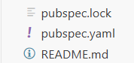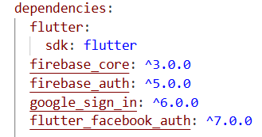
Ấn Ctrl + S để lưu file sẽ tự động cập nhật các package hoặc chạy lệnh trong terminal: “flutter pub get”
Để kiểm tra lại phiên bản đã cài có thể chạy lệnh trong terminal: “flutter pub outdated”
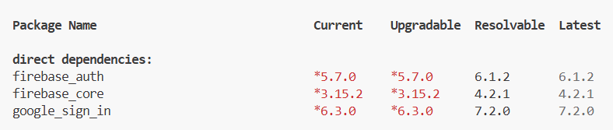
Dấu ^ nghĩa là: Cho phép Flutter tự chọn phiên bản mới nhất trong khoảng
VD: “firebase_core: ^3.0.0” có nghĩa là cho phép Flutter tự chọn phiên bản mới nhất trong khoảng từ 3.0.0 đến <4.0.0.

Bước 2:
Chạy lệnh trên terminal: npm install -g firebase-tools
$→$Cài Firebase CLI dùng cho tất cả các dự án Firebase (JavaScript, Node.js, Flutter web, hosting…). Sử dụng qua terminal để deploy, init, login, quản lý dự án Firebase chung.
Chạy lệnh trong terminal “dart pub global activate flutterfire_cli”
$→$Cài FlutterFire CLI, chuyên dụng cho Flutter. Giúp liên kết dự án Flutter với Firebase, tự động tạo file cấu hình firebase_options.dart.
Có thể kiểm tra phiên bản của firebase và flutterfire bằng lệnh “firebase --version” và”flutterfire –version”
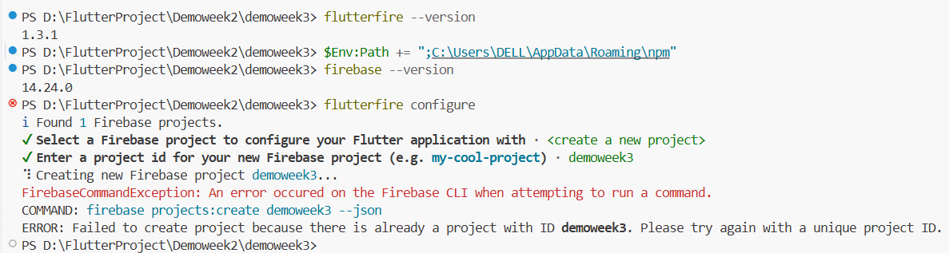

Bước 3: Chạy lệnh “firebase login” để đăng nhập trên firebase
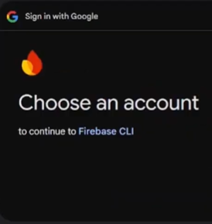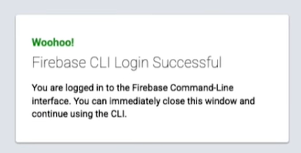
Bước 4: Chạy lệnh “flutterfire configure”
$→$Tự động liên kết Flutter và Firebase + tạo file cấu hình sẵn sàng cho khởi tạo ứng dụng.
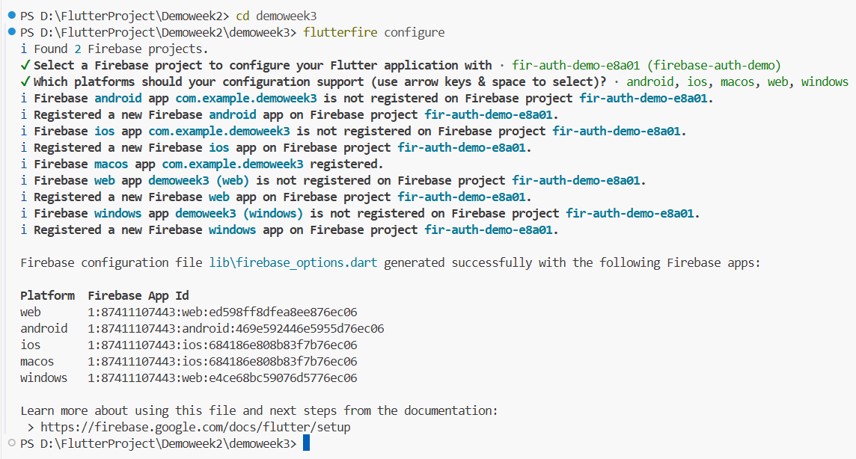
File firebase_options.dart được sinh ra:
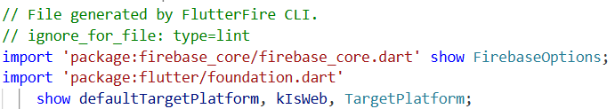
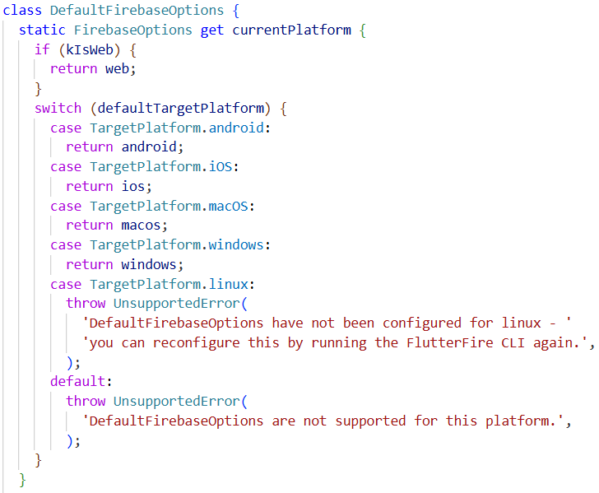
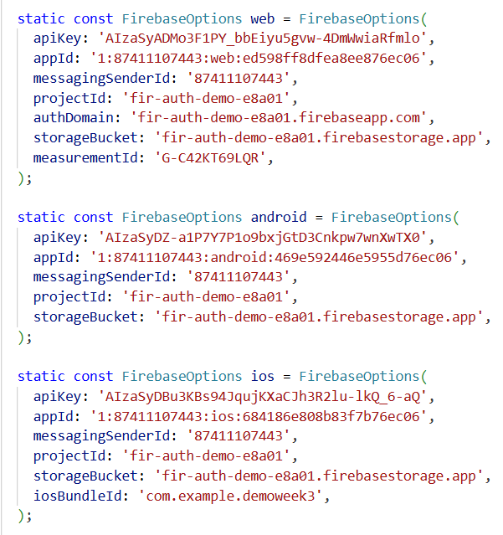
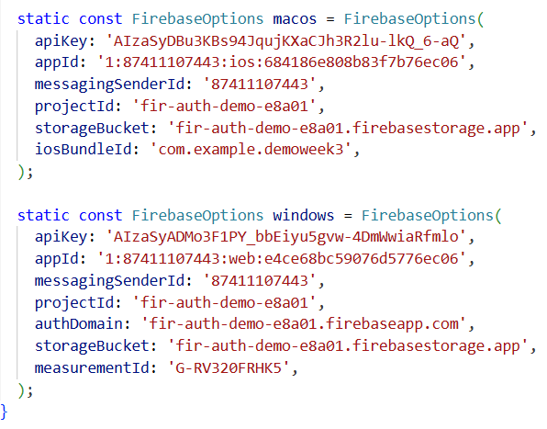
Đây là giao diện ban đầu khi Flutter đã kết nối với firebase
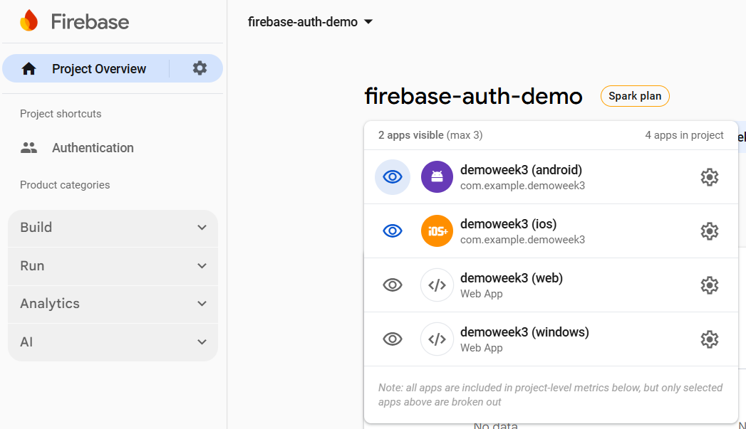

3. Xác thực bằng Email/Password
Bước 1: Trong file main.dart import các package và khởi tạo Firebase
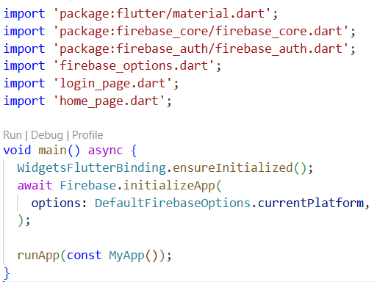

import 'package:flutter/material.dart';
$→$ Import thư viện UI cơ bản của Flutter. Cung cấp widget, theme, layout, runApp, Scaffold, Text,…
import 'package:firebase_core/firebase_core.dart';
$→$ Import gói firebase_core — bắt buộc để khởi tạo Firebase trong app Flutter. Chứa hàm Firebase.initializeApp() và các lớp cấu hình cốt lõi.
import 'package:firebase_auth/firebase_auth.dart';
$→$ Import gói firebase_auth để sử dụng Authentication API (đăng nhập, đăng ký, đăng xuất, FirebaseAuth.instance...)

import 'firebase_options.dart';
$→$ File cấu hình được tạo tự động bởi FlutterFire CLI (flutterfire configure). Chứa DefaultFirebaseOptions (API key, projectId, appId, v.v) cho từng nền tảng. Khi khởi tạo Firebase với options: DefaultFirebaseOptions.currentPlatform, app sẽ kết nối đúng dự án Firebase tương ứng nền tảng đang chạy (Android/iOS/Web).

import 'login_page.dart';
import 'home_page.dart';
$→$ Import các file trong dự án.
WidgetsFlutterBinding.ensureInitialized();
$→$ Gọi để đảm bảo hệ thống binding của Flutter (ví dụ: tương tác với engine, plugin, platform channels) đã được thiết lập trước khi thực hiện các tác vụ bất đồng bộ liên quan đến plugin.
await Firebase.initializeApp(
options: DefaultFirebaseOptions.currentPlatform,
$→$ Thực hiện khởi tạo và kết nối app với Firebase. “await” đảm bảo Firebase đã sẵn sàng trước khi tiếp tục chạy runApp.
“options: DefaultFirebaseOptions.currentPlatform” dùng cấu hình tương ứng nền tảng (Android/iOS/Web) từ file firebase_options.dart.

Bước 2: Vào Firebase chọn Build$→$ Authentication $→$ Sign-in method. Chọn Add new provider “Email/Password”
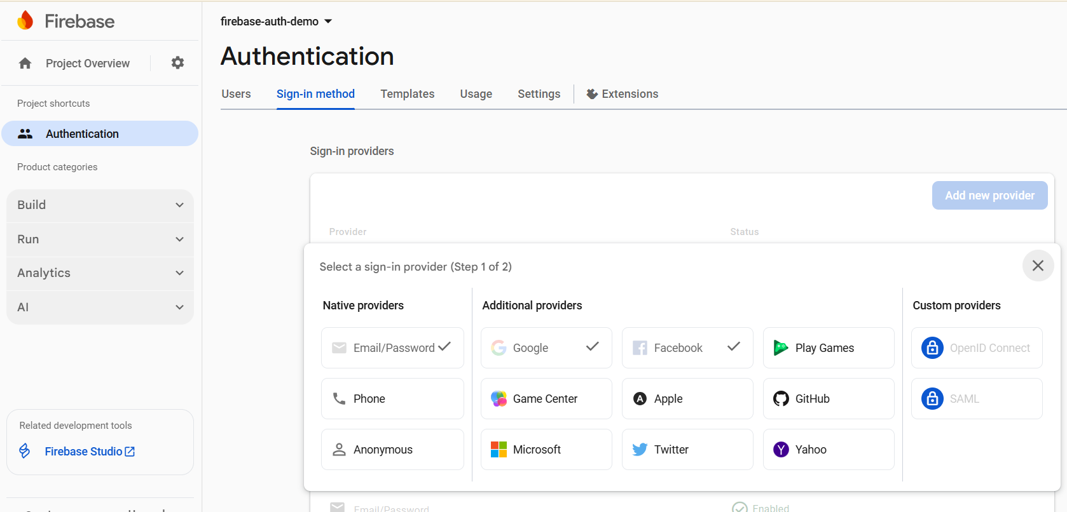

Bước 3: Xây dựng file auth_service.dart
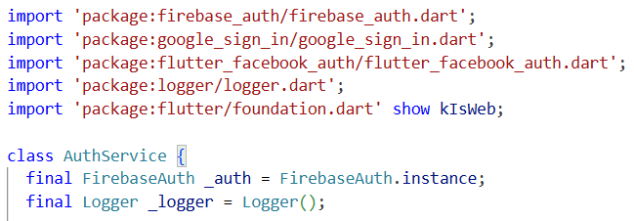
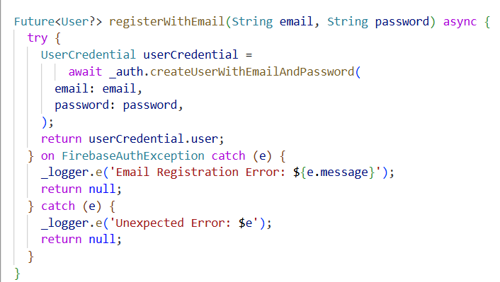
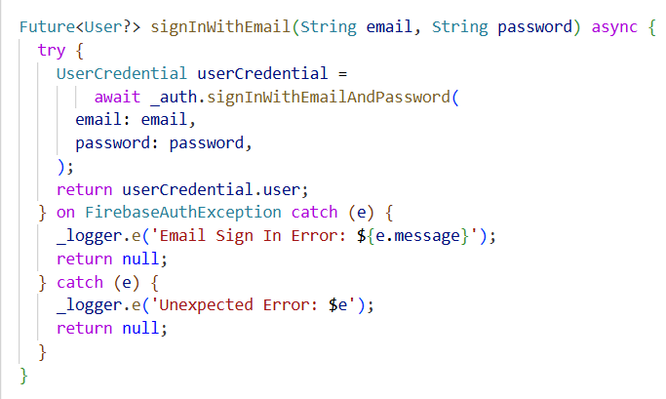
import 'package:google_sign_in/google_sign_in.dart';
$→$ Dùng để đăng nhập Google thông qua tài khoản Google của người dùng. Cung cấp luồng OAuth 2.0 để lấy idToken và accessToken, sau đó truyền sang Firebase để xác thực.
import 'package:flutter_facebook_auth/flutter_facebook_auth.dart';
$→$ Dùng để đăng nhập bằng Facebook. Hỗ trợ cả mobile và web (kết hợp với kIsWeb để phân nhánh). Thư viện này gọi API Facebook, nhận token và chuyển thành credential cho Firebase.
import 'package:logger/logger.dart';
$→$ Dùng để ghi log ra console, giúp bạn debug dễ dàng hơn
import 'package:flutter/foundation.dart' show kIsWeb;
$→$ Cung cấp biến hằng số kIsWeb, dùng để kiểm tra ứng dụng đang chạy trên nền web hay mobile.

final FirebaseAuth _auth = FirebaseAuth.instance;
$→$ Tạo một đối tượng duy nhất (singleton) của Firebase Authentication, dùng để xử lý toàn bộ việc đăng nhập, đăng ký, đăng xuất và quản lý người dùng trong ứng dụng.
Hàm đăng ký:
Future<User?>: hàm bất đồng bộ trả về User nếu thành công, hoặc null nếu có lỗi.
UserCredential userCredential =
await _auth.createUserWithEmailAndPassword(
email: email,
password: password,
);
- Gửi yêu cầu tới Firebase để tạo tài khoản mới với email và password.
- Nếu thành công, Firebase tự động đăng nhập người dùng đó và trả về UserCredential.
UserCredential chứa thông tin người dùng.
on FirebaseAuthException catch (e): bắt lỗi chuyên biệt từ Firebase
catch (e): bắt mọi ngoại lệ còn lại, log rồi trả null.

Hàm đăng nhập:
await _auth.signInWithEmailAndPassword
- Kiểm tra email + password trên server Firebase.
- Nếu đúng → trả UserCredential và cập nhật currentUser.
- Nếu sai → ném FirebaseAuthException.
Bắt lỗi FirebaseAuthException để log và trả null.

Demo kết quả:
Giao diện đăng ký
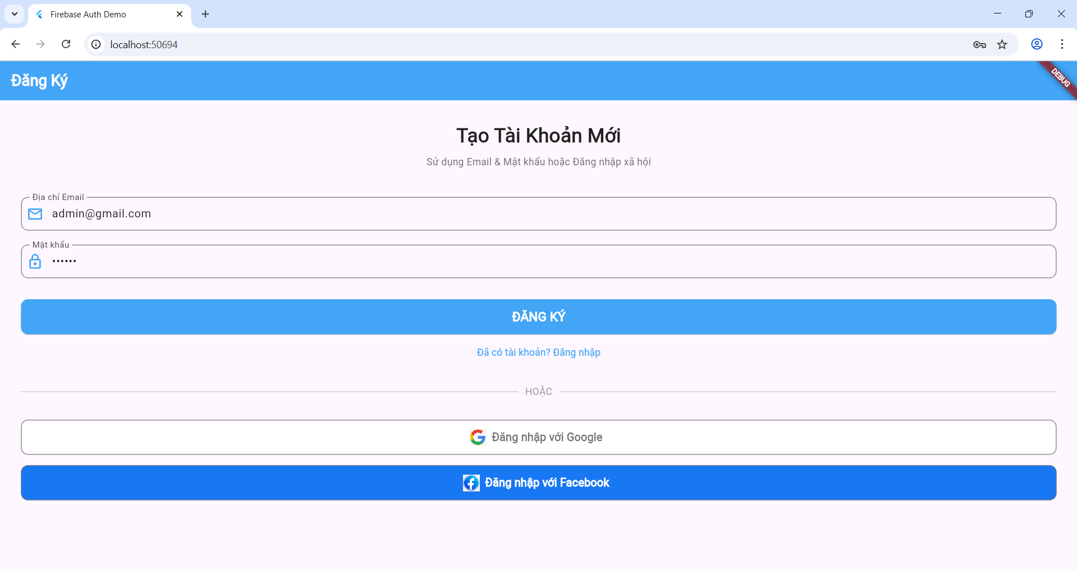
Sau khi tạo một tài khoản mới, sẽ được lưu vào phần Authentication users:
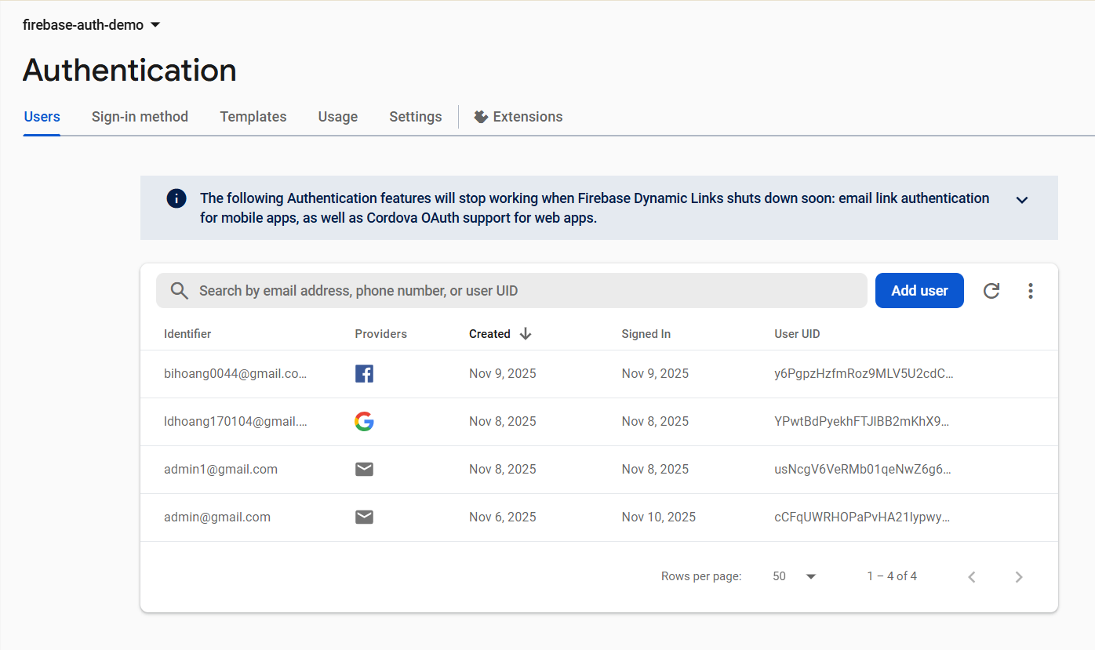
Giao diện đăng nhập:
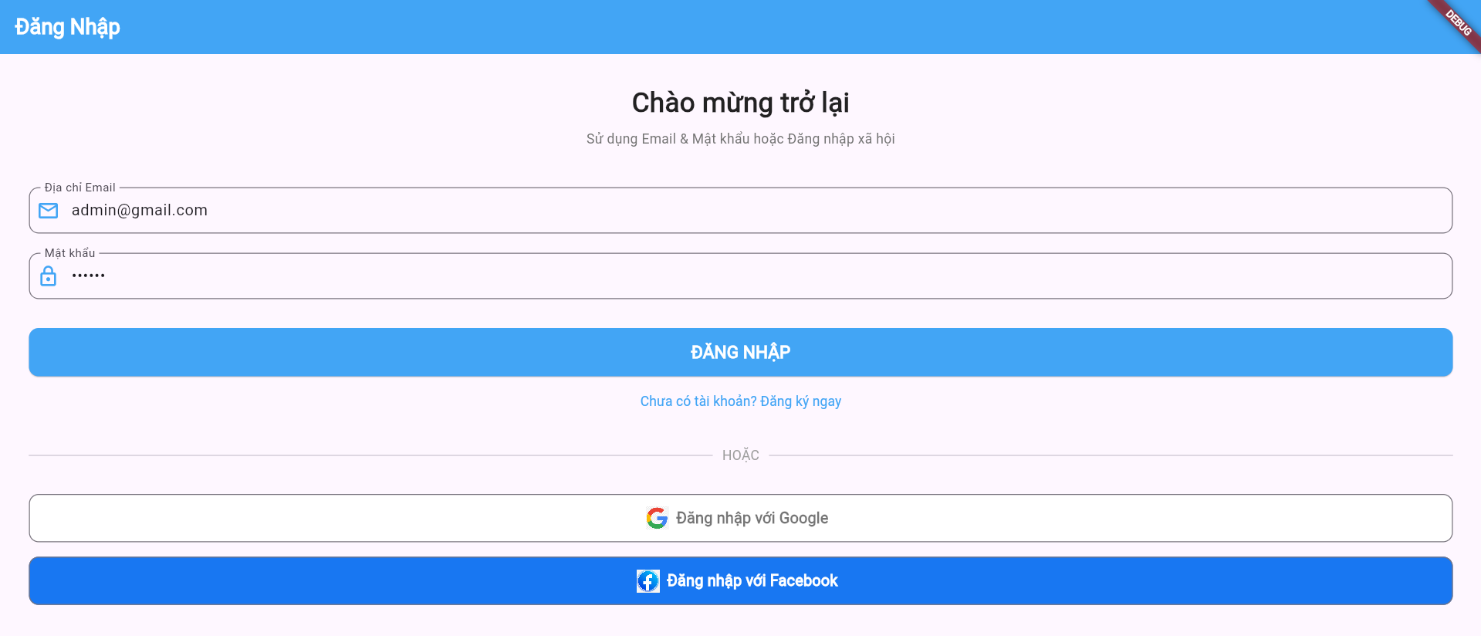
Sau khi đăng nhập thành công:
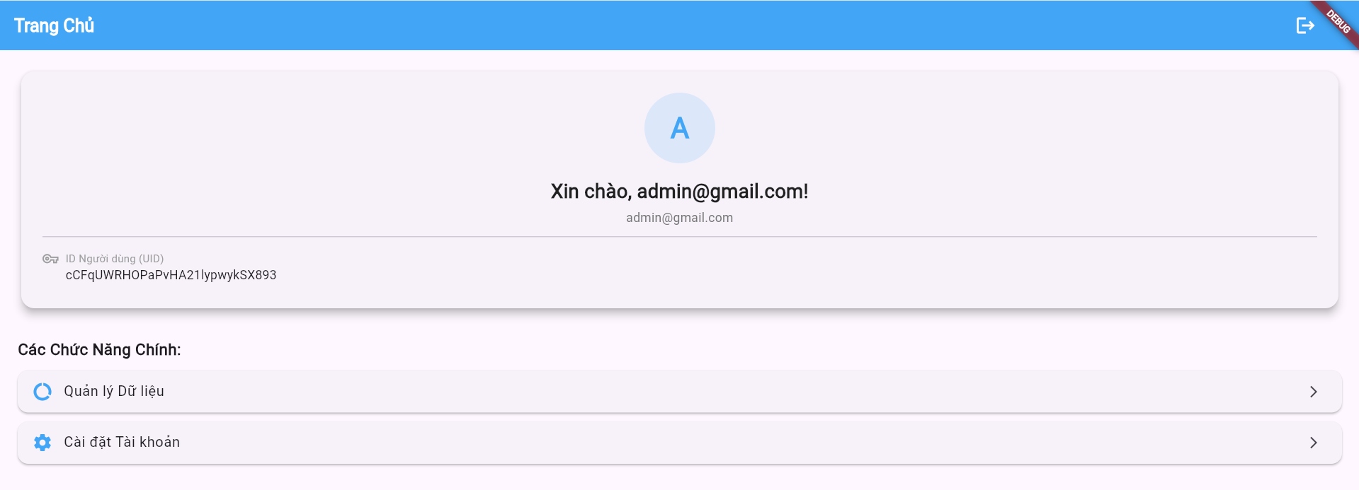

4. Đăng nhập bằng Google, Facebook

4.1 Đối với Google
Bước 1: Vào Firebase chọn Build$→$ Authentication $→$ Sign-in method. Chọn Add new provider “Google”
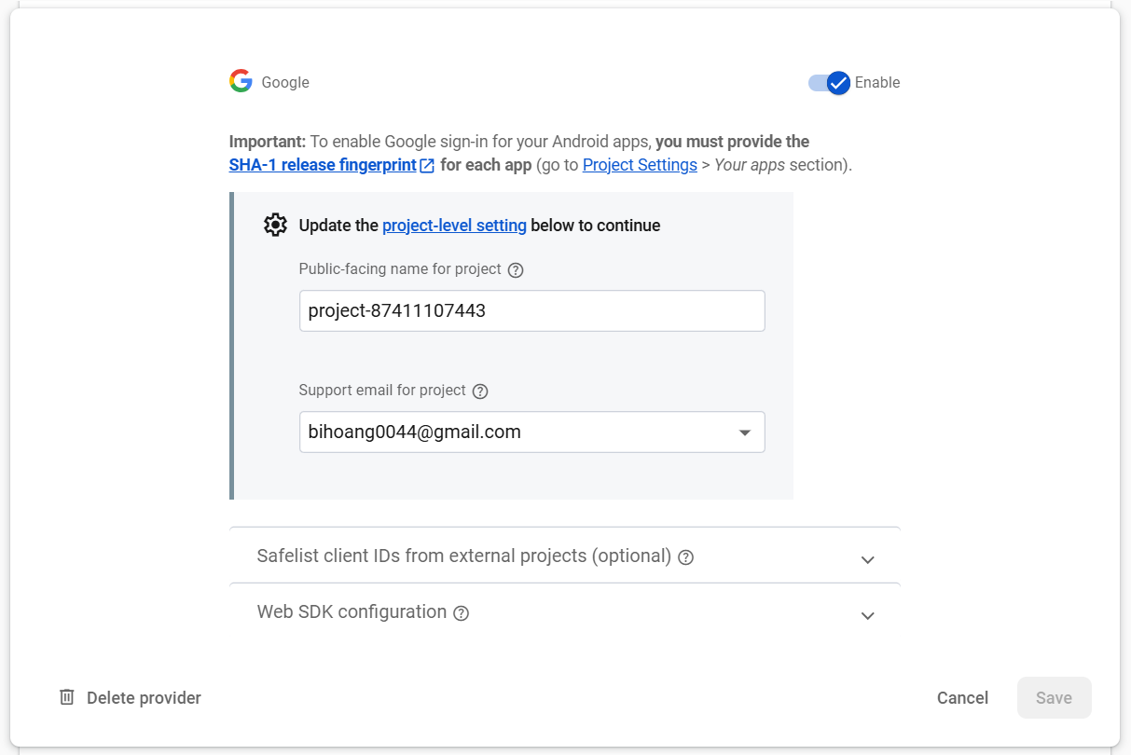
Bước 2: Bật Enable cho People API
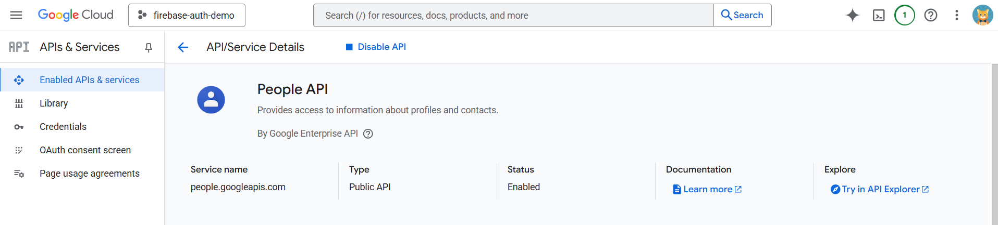
Bước 3: Thêm Web client ID được cấp bởi Firebase vào file web/index.html
Bước 4: Xây dựng file auth_service.dart
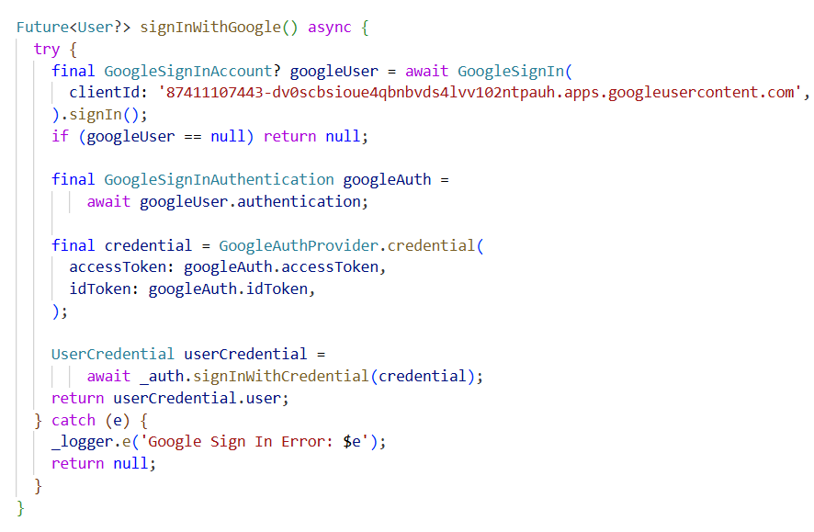
final GoogleSignInAccount? googleUser = await GoogleSignIn(
clientId: '87411107443-dv0scbsioue4qbnbvds4lvv102ntpauh.apps.googleusercontent.com',
).signIn();
Giải thích:
Tạo một đối tượng GoogleSignIn từ package google_sign_in.
clientId là mã định danh ứng dụng lấy từ Firebase → dùng để xác thực ứng dụng với Google.
.signIn() mở giao diện đăng nhập Google (chọn tài khoản Gmail).
Sau khi người dùng chọn tài khoản, thông tin của họ được lưu trong biến googleUser
if (googleUser == null) return null;
→ Kết thúc hàm sớm nếu không chọn tài khoản nào.

final GoogleSignInAuthentication googleAuth =
await googleUser.authentication;
Sau khi người dùng đăng nhập Google thành công, bạn cần lấy token xác thực mà Google cấp.
Token gồm:
- idToken: xác định danh tính của người dùng Google.
- accessToken: cho phép ứng dụng truy cập thông tin cơ bản của tài khoản.
Các token này là "chìa khóa" để Firebase xác thực người dùng Google của bạn.

final credential = GoogleAuthProvider.credential(
accessToken: googleAuth.accessToken,
idToken: googleAuth.idToken,
);
Giải thích:
Firebase không dùng trực tiếp token Google.
Vì thế, ta chuyển token này thành dạng credential mà Firebase hiểu được, thông qua GoogleAuthProvider.credential().
Credential là xác thực hợp lệ để Firebase xác minh rằng người dùng thực sự đăng nhập bằng Google.

UserCredential userCredential =
await _auth.signInWithCredential(credential);
return userCredential.user;
Giải thích:
signInWithCredential() gửi credential lên Firebase Authentication.
Firebase kiểm tra tính hợp lệ:
- Nếu hợp lệ → người dùng được đăng nhập.
- Nếu tài khoản chưa tồn tại → Firebase sẽ tự tạo mới tài khoản cho họ.
userCredential.user chứa thông tin chi tiết về người dùng

Demo kết quả:
Đăng nhập và xác thực
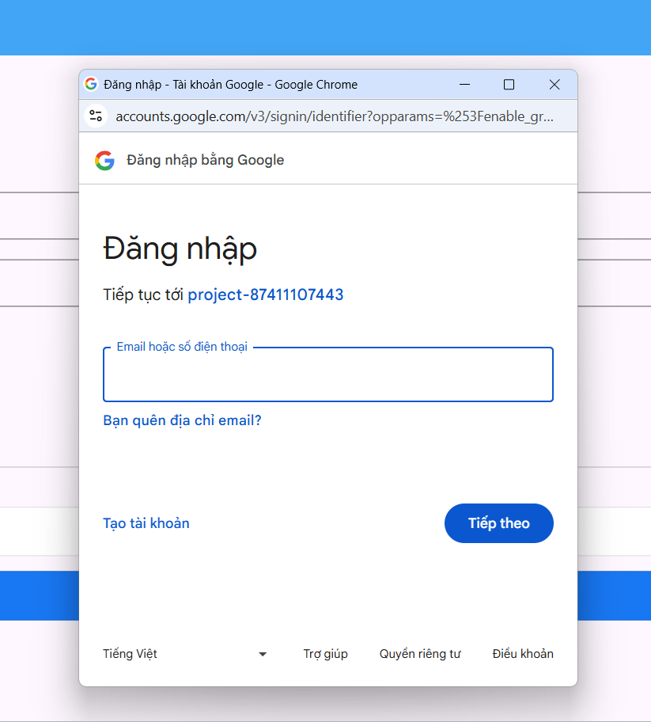
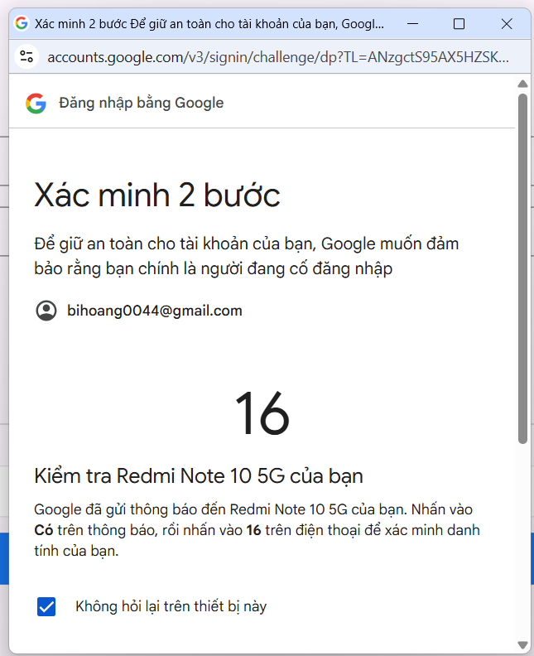
Đăng nhập thành công:
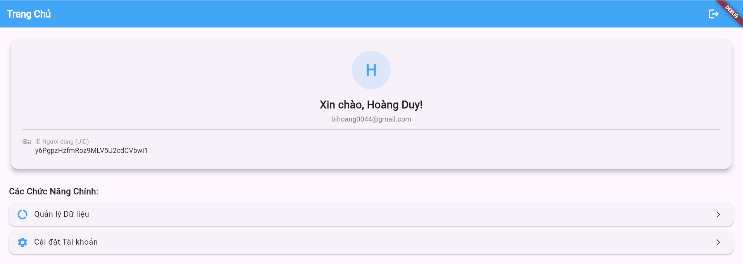
Lưu lại đăng nhập trên Firebase:
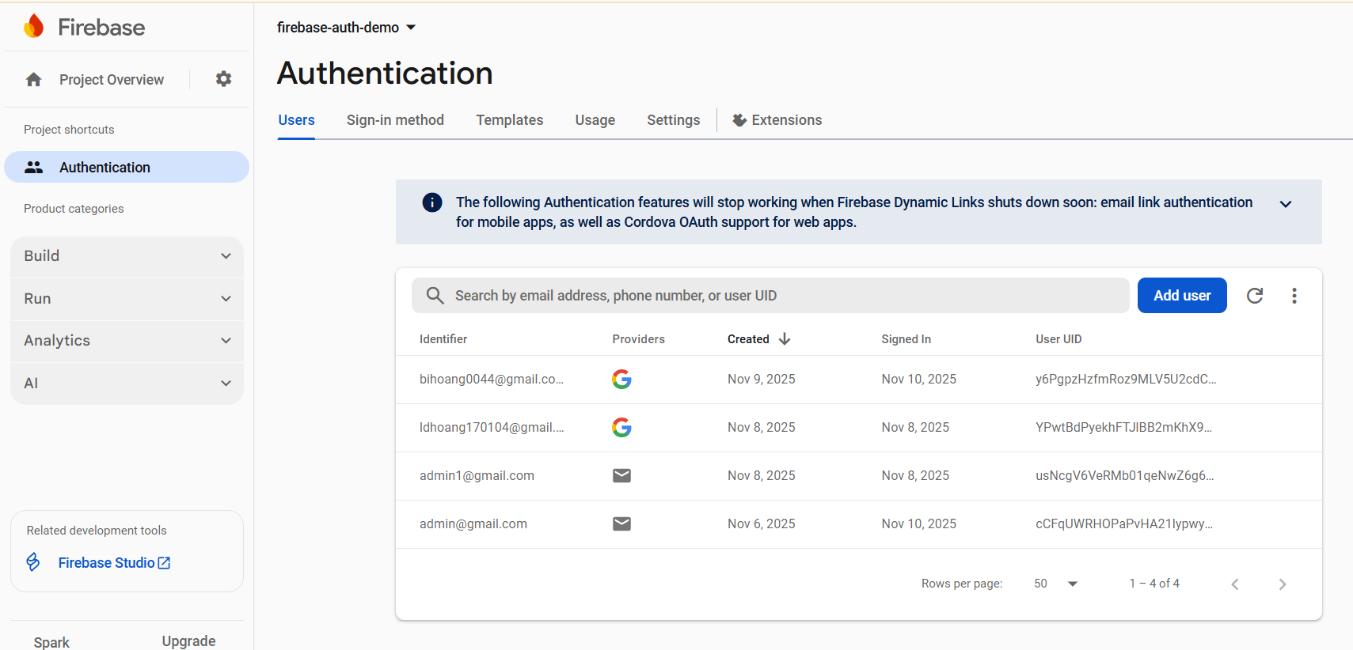

4.2 Đối với Facebook
Bước 1: Tạo một ứng dụng quản lý “Xác thực và yêu cầu dữ liệu từ người dùng qua phương thức Đăng nhập bằng Facebook”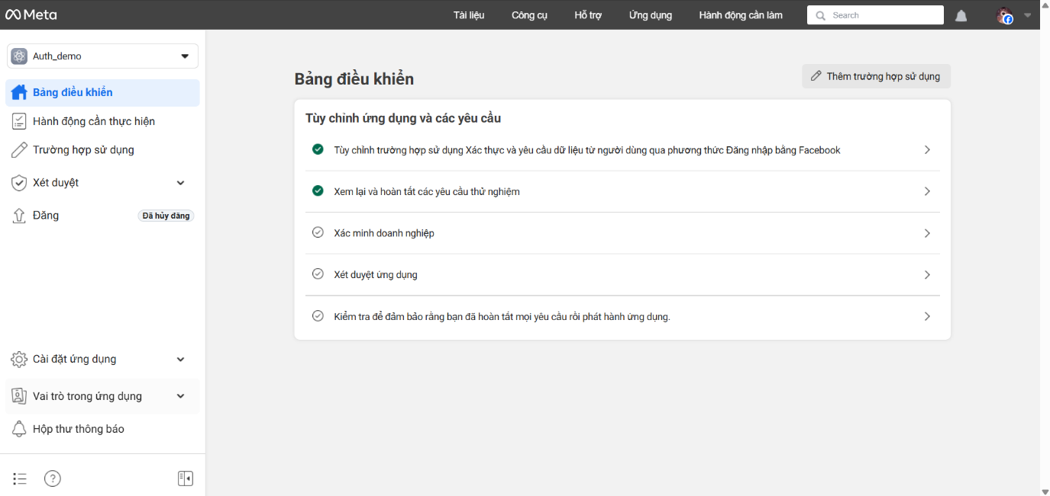
Bước 2: Vào Firebase chọn Build$→$ Authentication $→$ Sign-in method. Chọn Add new provider “Facebook”, cập nhật App ID và App Secret
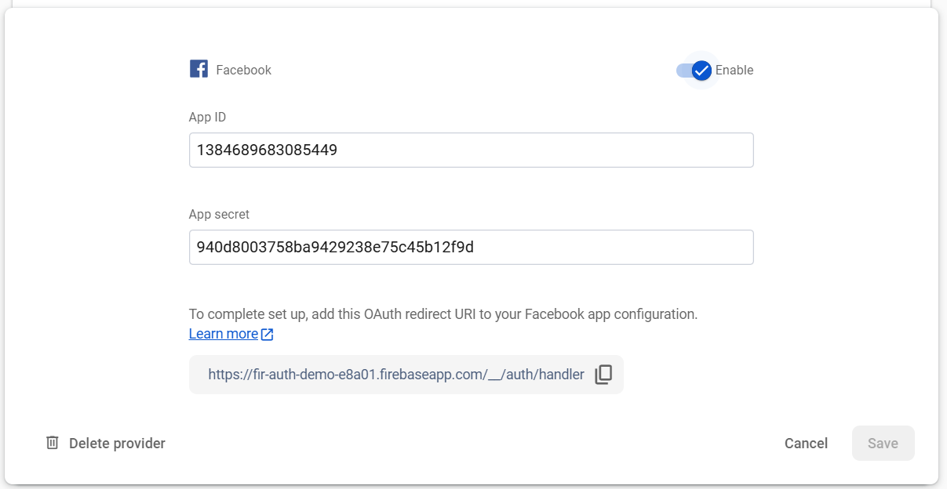
Bước 3: Cập nhật URL của Firebase vào Meta Developer
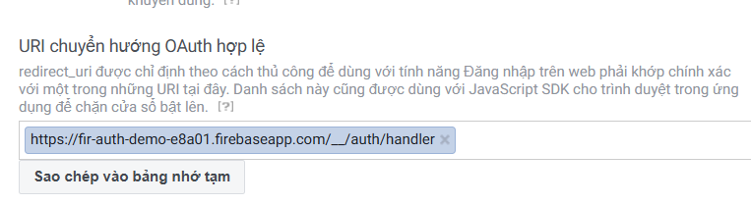

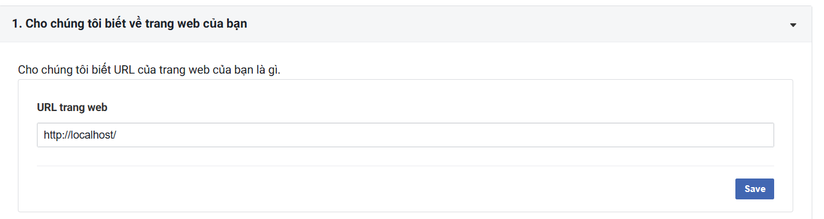

Bước 4: Thêm App ID vào file web/index.html
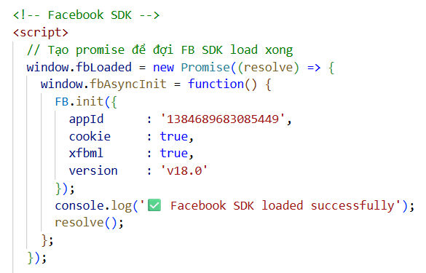
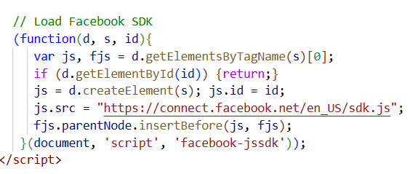
Bước 5: Xây dựng file auth_service.dart
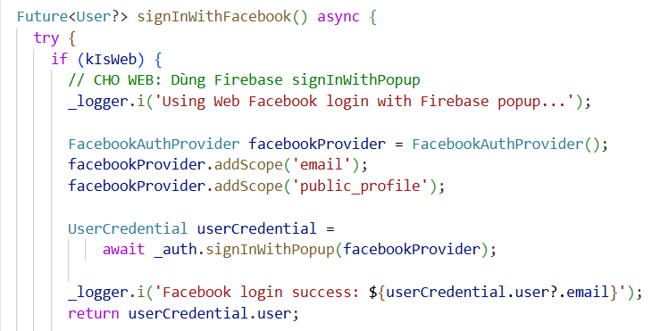
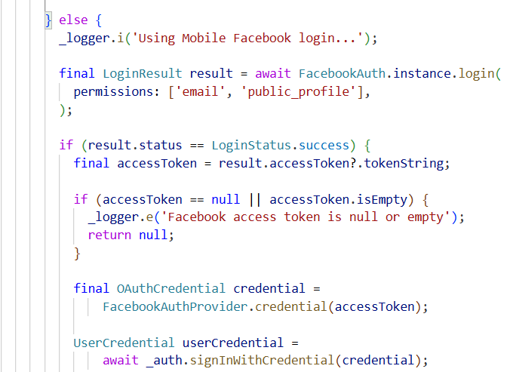

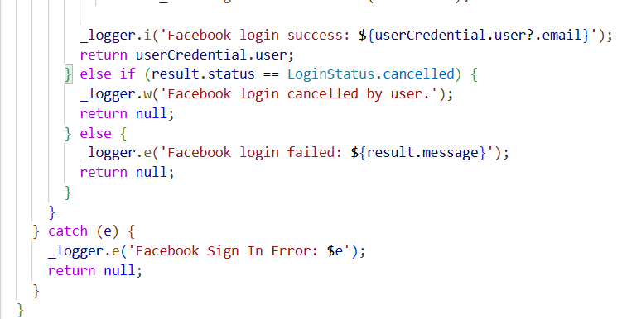
Trường hợp 1: Đăng nhập trên web
FacebookAuthProvider facebookProvider = FacebookAuthProvider();
facebookProvider.addScope('email');
facebookProvider.addScope('public_profile');
Giải thích:
Tạo một provider của Facebook (FacebookAuthProvider) để Firebase biết đăng nhập bằng Facebook.
Thêm “scope” nghĩa là xin quyền truy cập thông tin người dùng:
- 'email': lấy email người dùng.
- 'public_profile': lấy tên, ảnh đại diện, ID Facebook.

UserCredential userCredential =
await _auth.signInWithPopup(facebookProvider);
Giải thích:
Trên web, Firebase tự động hiển thị popup Facebook Login.
Người dùng đăng nhập và xác nhận quyền truy cập.
Nếu thành công → Firebase trả về UserCredential, chứa thông tin người dùng.
Trường hợp 2: Đăng nhập bằng mobile
final LoginResult result = await FacebookAuth.instance.login(
permissions: ['email', 'public_profile'],
);
Giải thích:
Dùng thư viện flutter_facebook_auth để hiển thị giao diện đăng nhập Facebook trên điện thoại.
Khi người dùng đăng nhập, ta nhận lại LoginResult, gồm:
- status → trạng thái (success / cancelled / failed)
- accessToken → mã xác thực
if (result.status == LoginStatus.success) {
final accessToken = result.accessToken?.tokenString;
final OAuthCredential credential =
FacebookAuthProvider.credential(accessToken);
UserCredential userCredential =
await _auth.signInWithCredential(credential);
_logger.i('Facebook login success: ${userCredential.user?.email}');
return userCredential.user;
}
Giải thích:
Lấy accessToken từ kết quả trả về.
Dùng FacebookAuthProvider.credential(accessToken) để tạo credential mà Firebase hiểu.
Gọi _auth.signInWithCredential(credential) để đăng nhập với Firebase.
Firebase kiểm tra token hợp lệ, rồi đăng nhập (hoặc tự tạo tài khoản mới).
Trả về thông tin người dùng userCredential.user.
else if (result.status == LoginStatus.cancelled) {
_logger.w('Facebook login cancelled by user.');
return null;
}
→ Nếu người dùng huỷ. In ra cảnh báo và kết thúc hàm.

else {
_logger.e('Facebook login failed: ${result.message}');
return null;
}
→ Nếu đăng nhập thất bại. In lỗi và trả về null.

Demo kết quả:
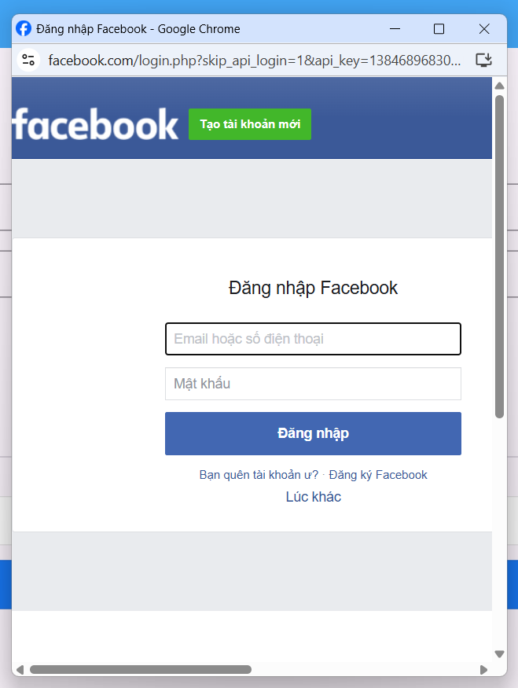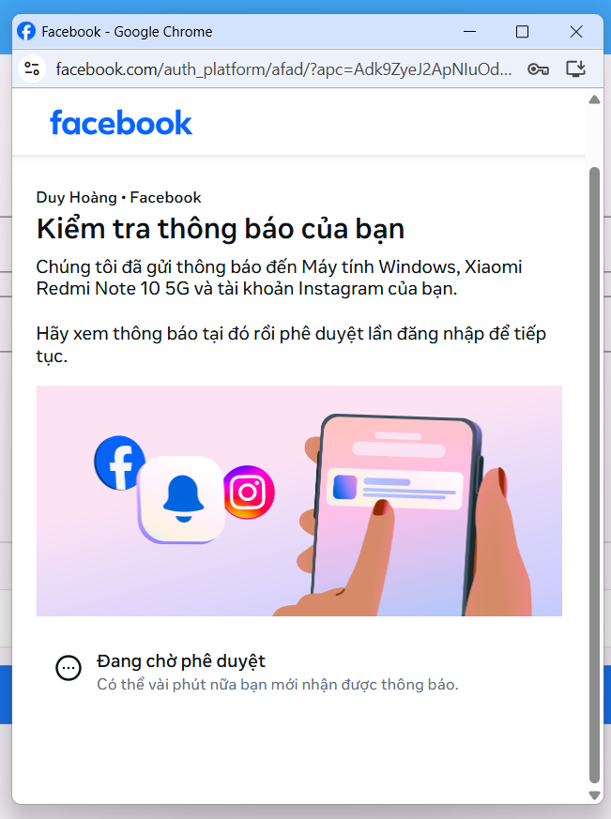
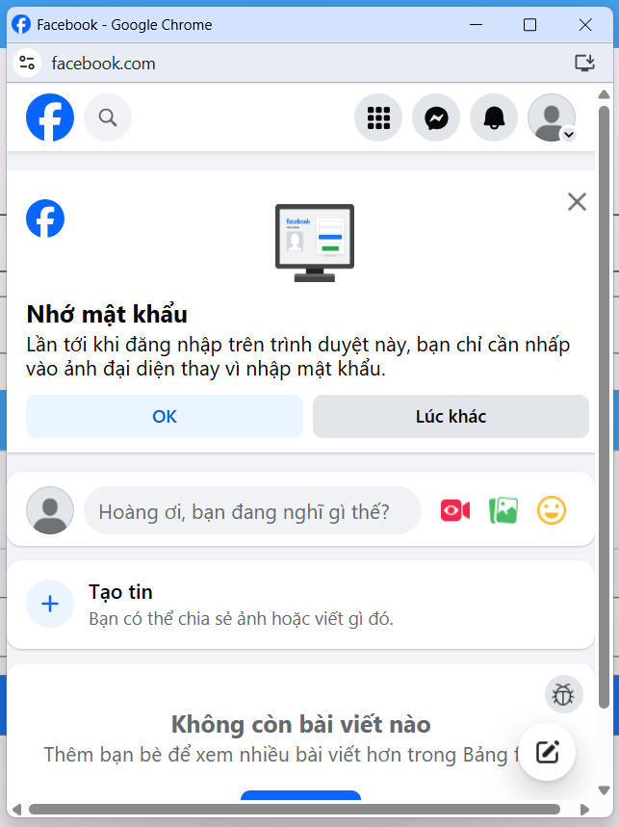

5. User management và profile:

5.1 Khái niệm về quản lý dữ liệu người dùng và tầm quan trọng:
Quản lý người dùng (User Management) là tập hợp các quy trình, công nghệ và chính sách nhằm kiểm soát, theo dõi và bảo vệ thông tin người dùng trong một hệ thống ứng dụng. Trong bối cảnh phát triển ứng dụng hiện đại, quản lý người dùng bao gồm các hoạt động chính sau:
- Xác thực: Xác minh danh tính người dùng thông qua các phương thức như email/password, Google, Facebook, …
- Ủy quyền: Quản lý quyền truy cập và phân quyền người dùng đối với các tài nguyên trong hệ thống.
- Quản lý hồ sơ: Lưu trữ và cập nhật thông tin cá nhân của người dùng.
- Quản lý phiên: Theo dõi trạng thái đăng nhập và hoạt động của người dùng.
- Bảo mật thông tin: Bảo vệ dữ liệu cá nhân khỏi các mối đe dọa bảo mật.
Hiện nay, các vi phạm dữ liệu có liên quan đến quản lý người dùng kém hiệu quả ngày càng nhiều, điều này cho thấy tầm quan trọng của việc xây dựng hệ thống quản lý người dùng vững chắc. Trong kỷ nguyên chuyển đổi số, quản lý người dùng đóng vai trò then chốt đối với sự thành công của bất kỳ ứng dụng nào:
- Bảo mật và An toàn dữ liệu: Hệ thống quản lý người dùng hiệu quả giúp: Ngăn chặn truy cập trái phép, bảo vệ thông tin nhạy cảm, …
- Trải nghiệm Người dùng: Một hệ thống quản lý người dùng tốt mang lại: Đăng nhập nhanh chóng và thuận tiện, quản lý thông tin cá nhân dễ dàng, đồng bộ dữ liệu đa nền tảng (web, mobile, desktop), …
- Tuân thủ Pháp luật: Tuân thủ các quy định về bảo mật và an toàn dữ liệu người dùng: Minh bạch về cách thu thập và sử dụng dữ liệu, cho phép người dùng kiểm soát dữ liệu cá nhân, thông báo kịp thời khi có vi phạm dữ liệu ,…
- Phân tích và Tối ưu hóa dữ liệu người dùng: Giúp doanh nghiệp hiểu hành vi và nhu cầu khách hàng, cá nhân hóa trải nghiệm, ra quyết định chiến lược dựa trên dữ liệu, …

5.2. Quản lý dữ liệu người dùng với Firebase Authentication:
Các cách để tạo người dùng mới:
- Gọi phương thức createUserWithEmailAndPassword().
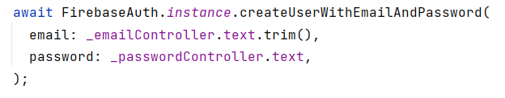
- Đăng nhập bằng nhà cung cấp danh tính liên kết mà Flutter cung cấp như Google Sign-In, Facebook Login.
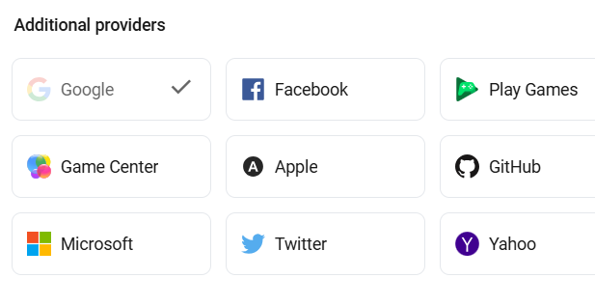
- Tạo người dùng trực tiếp từ phần Authentication của Firebase console, tại trang Users.
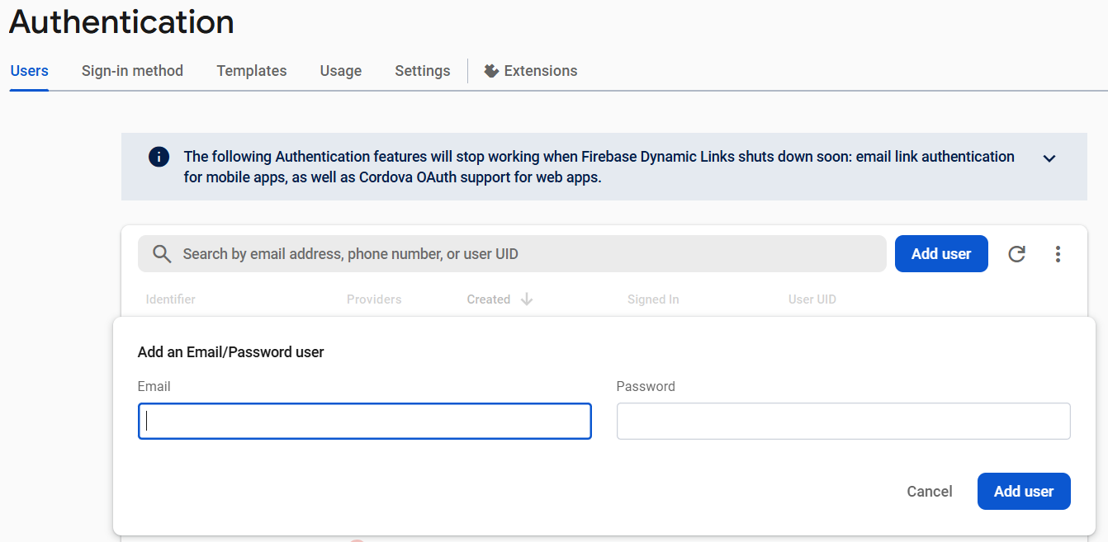
Lấy thông tin hồ sơ người dùng: Để lấy thông tin hồ sơ người dùng, sử dụng các thuộc tính của đối tượng User. Có các cách lấy hồ sơ như authStateChanges hay UserCredential, nhưng để phù hợp nhất thì trong báo cáo này sẽ sử dụng 2 cách lấy thông tin người dùng chính bao gồm: Sử dụng thuộc tính currentUser và Lấy thông tin hồ sơ theo nhà cung cấp (Google, Facebook, …).
Thuộc tính currentUser: Nếu bạn chắc chắn người dùng đang đăng nhập, có thể truy cập User từ thuộc tính currentUser như: uid, email, Metadata (thời gian tạo & đăng nhập gần nhất), … . Lưu ý răng currentUser có thể là null vì người dùng chưa đăng nhập hoặc đối tượng auth chưa hoàn tất khởi tạo.
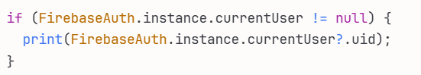
Lấy thông tin hồ sơ theo nhà cung cấp: Ví dụ khi xác thực thành công với Google, Google sẽ trả về 2 mã là IdToken và accessToken, hai mã này sẽ được truyền vào phương thức:
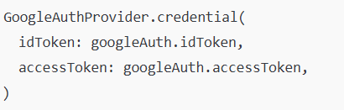
Sau đó, Firebase sẽ liên hệ với máy chủ của Google để kiểm tra xem mã idToken có hợp lệ hay không với phương thức FirebaseAuth.instance.signInWithCredential(credential). Nếu hợp lệ, Firebase sẽ tự động đồng bộ thông tin cơ bản (như displayName, email, photoURL, providerId = "google.com") vào đối tượng FirebaseAuth.instance.currentUser. Sau đó chương trình sẽ truy xuất thông tin người dùng tương tự như cách làm với thuộc tính currentUser.
Cập nhật hồ sơ người dùng: Có thể cập nhật thông tin hồ sơ cơ bản bằng các phương thức update:
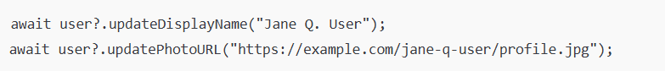
Cập nhật email:
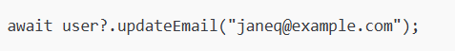
Gửi email xác minh:
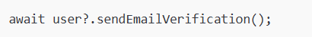
Ngoài ra, Flutter còn hỗ trợ các phương thức cập nhật thông tin người dùng khác như: cập nhật mật khẩu, gửi email đặt mật khẩu, xóa người dùng, …

5.3. Quản lý dữ liệu người dùng với Firestore Database:
Khi sử dụng Firebase Auth để quản lý thống tin cá nhân, người dùng chỉ có thể quản lý các thông tin cơ bản như: uid (duy nhất), email, phoneNumber, … . Để có thể lưu trữ mọi loại dữ liệu theo nhu cầu cá nhân, chúng ta nên kết hợp sử dụng với Firestore Database.
Firestore Database trong Flutter là một dịch vụ cơ sở dữ liệu thời gian thực, được tích hợp trong Firebase và có thể dễ dàng sử dụng trong các ứng dụng Flutter thông qua package cloud_firestore. Firestore lưu trữ dữ liệu dưới dạng document trong các collection, cho phép quản lý dữ liệu có cấu trúc linh hoạt với các kiểu dữ liệu như chuỗi, số, boolean, mảng, bản đồ (map) và thời gian.
Chúng ta sẽ tạo một lớp UserProfile để biểu diễn thông tin người dùng, bao gồm các trường cơ bản như uid, email, displayName và các thông tin bổ sung như photoURL, address, phoneNumber, bio, cũng như thời gian tạo và lần đăng nhập cuối. Lớp này cung cấp các phương thức thao tác với Firestore, bao gồm
- getUserProfile để lấy thông tin một lần.
- updateProfile để cập nhật các trường dữ liệu không null
- getUserProfileStream để lắng nghe thay đổi dữ liệu theo thời gian thực, giúp UI tự động cập nhật khi profile người dùng được chỉnh sửa.

5.4. Demo App Flutter:
Demo App Flutter cho phần quản lý thông tin người dùng với Firebase Authentication và Firestore Database:
Phần Demo App:
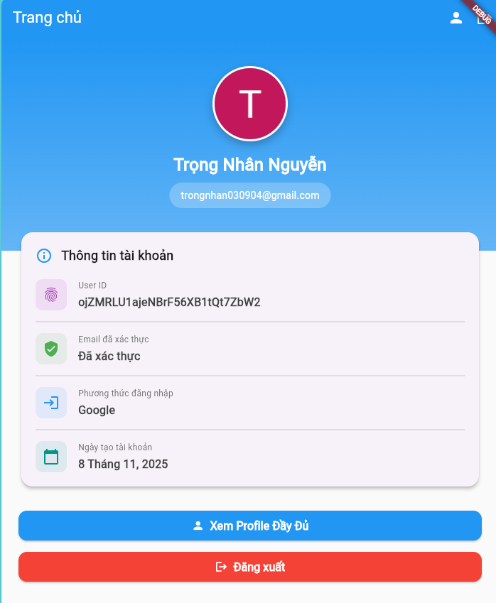
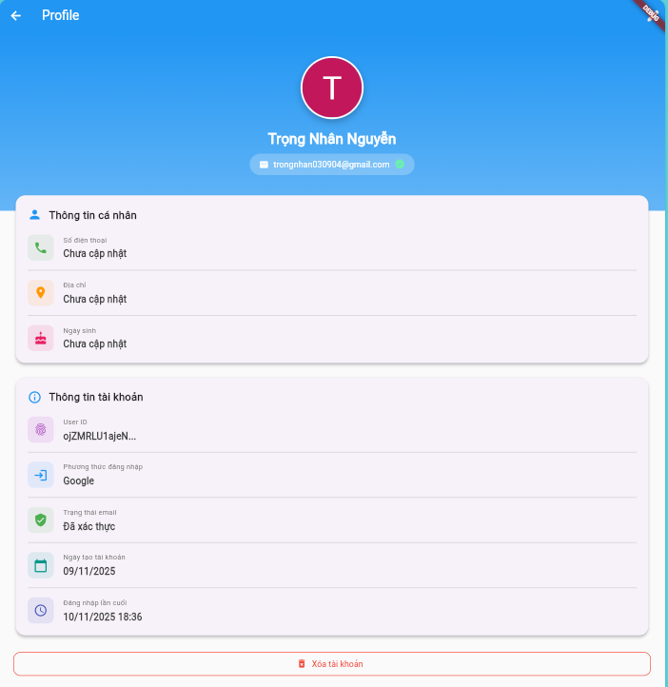
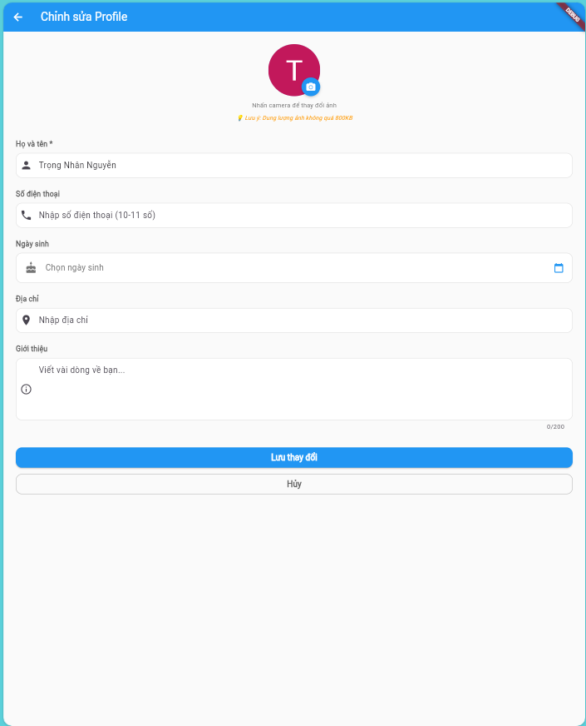

Phần cơ sở dữ liệu được thể hiện trên Firebase Authentication với các thông tin cơ bản như Identifier, Providers, Signed In, User UID.
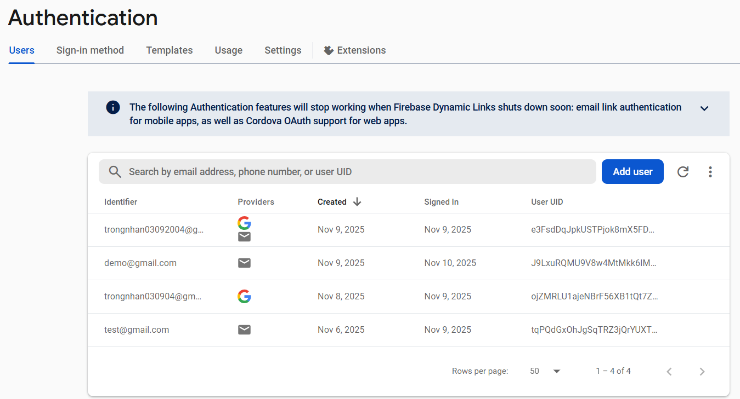
Phần cơ sở dữ liệu được thể hiện trên Firestore Database: Ở đây, users là collection chính chứa các document đại diện cho từng người dùng, mỗi document được đặt tên bằng uid của người dùng. Mỗi document chứa các trường thông tin như displayName, email, photoURL, address, phoneNumber, bio, dateOfBirth, loginProvider, createdAt và lastLoginAt. Một số trường, như photoURL, có thể lưu trữ dữ liệu dạng Base64 để hiển thị ảnh đại diện trực tiếp.
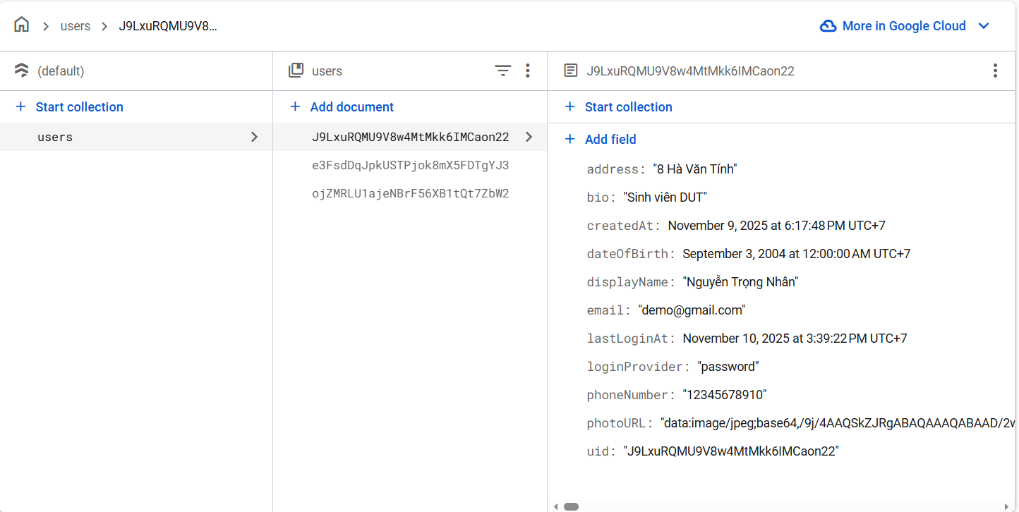

6. Security best practices:

6.1. Sử dụng các phương thức xác thực an toàn:
Ưu tiên OAuth provider (Google, Facebook, Apple, GitHub) thay vì chỉ dùng email/password, vì OAuth cung cấp cơ chế xác thực mạnh mẽ và hạn chế việc lưu trữ mật khẩu trực tiếp.
Nếu dùng email/password, luôn bắt buộc mật khẩu mạnh (ít nhất 8 ký tự, bao gồm chữ hoa, chữ thường, số và ký tự đặc biệt).
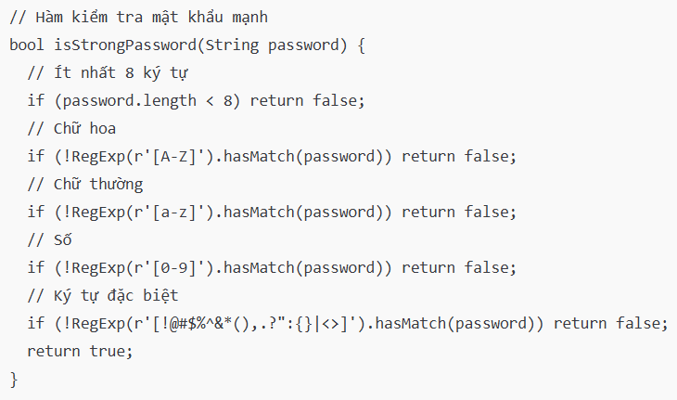

6.2. Xác minh email:
Bật Email Verification để đảm bảo người dùng đã xác thực email trước khi truy cập các tính năng quan trọng. Điều này giúp chống spam, bot và tạo lớp bảo mật bổ sung.
Với những tài khoản tạo bằng phương thức email/pass, cần có bước xác thực email. Sau khi đăng kí, người dùng sẽ bấm vào phần gửi email xác thực, sau đó sẽ có mail xác thực gửi về hòm thư của gmail này. Người dùng cần click vào đường link thì sẽ hoàn tất thủ tục xác thực và cập nhập trạng thái xác thực trên tài khoản người dùng.
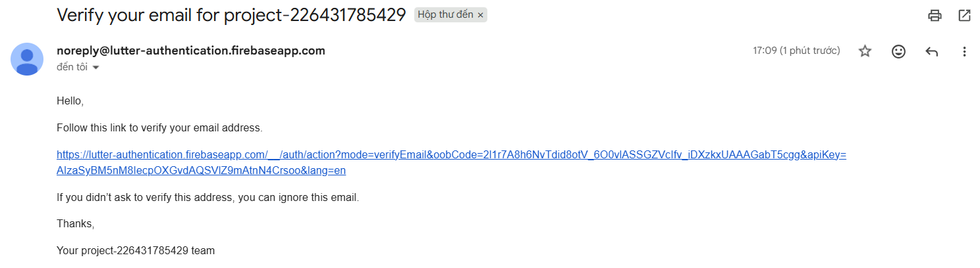
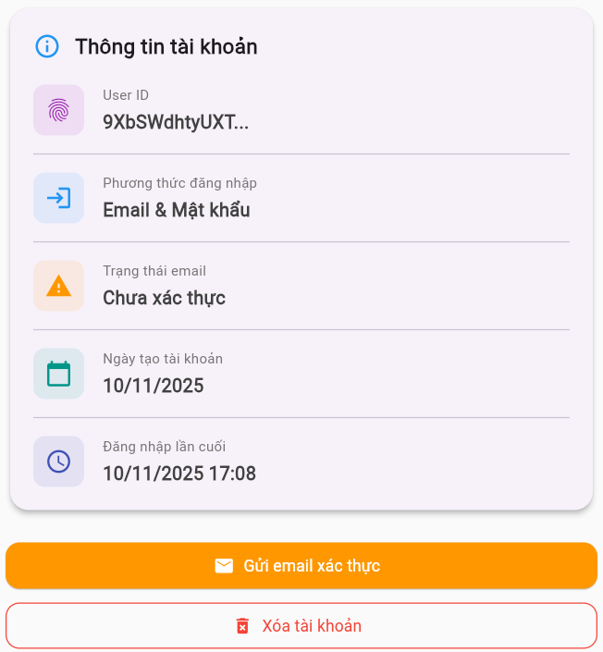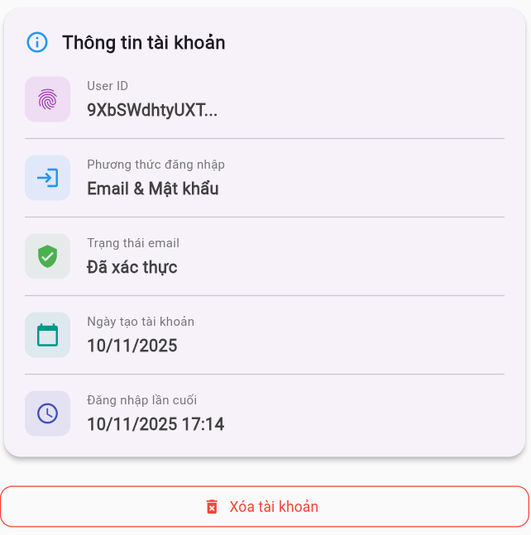

6.3. Bảo vệ chống spam: Điều chỉnh Firebase Authentication tự động giới hạn số lần thử đăng nhập thất bại và có thể tạm khóa trong thời gian ngắn nếu đăng nhập thất bại quá nhiều lần. Điều này giúp hạn chế việc bị bên thứ 3 thử dò mật khẩu liên tục để đoán mật khẩu người dùng, tránh nguy cơ bị xâm nhập.

6.4. Cập nhật SDK thường xuyên: Firebase liên tục cập nhật SDK với các bản vá bảo mật. Đảm bảo luôn dùng phiên bản mới nhất của Firebase Auth để tránh lỗ hổng bảo mật cũ.

6.5. Gửi cảnh báo cho người dùng khi thực hiện các chức năng quan trọng: Yêu cầu người dùng nhập lại mật khẩu khi muốn đổi mật khẩu mới hay là khi muốn xóa tài khoản. Điều này sẽ tránh việc xảy ra các tai nạn ngoài ý muốn trong quá trinh sử dụng phần mềm của người dùng.
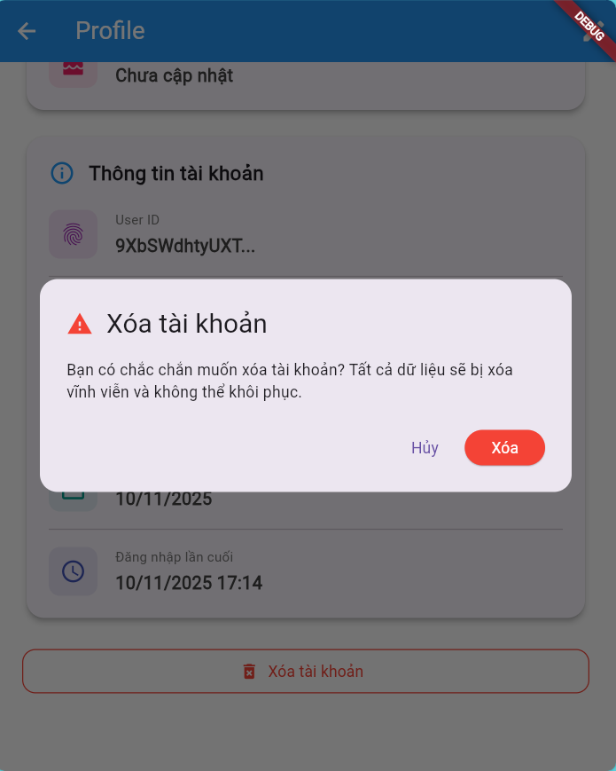

TÀI LIỆU THAM KHẢO
[1] Nguyễn Duy Nhật Viễn, Slide bài giảng môn Lập trình đa nền tảng, Trường Đại học Bách Khoa Đà Nẵng, 2025.
[2] Firebase, Thêm Firebase vào ứng dụng Flutter, Bắt đầu xác thực Firebase trên Flutter: Firebase Documentation, 2025.
[3] Flutter Team, Flutter and Firebase resource: Flutter Documentation, 2025.
[4] Flutter Fire, Social Authentication, Documentation 2025
[5] Firebase, Cloud Firestore, Firebase Documentation, 2025.

